Services des réseaux
Cours : Le cout d’accès à un réseau et le protocole de routage RIP
1/rappel du routage à vecteur de distance
Le routage à vecteur de distance est une méthode ou chaque routeur apprend les chemins vers les autres réseaux à travers des échanges périodiques.
Chaque routeur :
-envoie périodiquement une table de routage à ses voisins
-chaque entrée indique : protocole, le réseau destination, le prochain routeur (next hop), le coût (distance) et l’interface de sortie pour y accéder.
Exemple du routeur R1 :
Protocole | Réseau destination | Next hop | COST | Interface de sortie
_ | Net1 | C | _ | If1
_ | Net2 | C | _ | If2
RIP | Net3 | R2 | 1 | If2
Net1
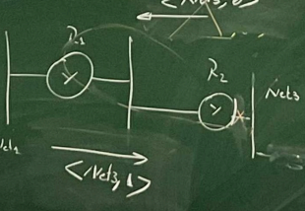
Net3
Net2
Le protocole RIP (Routing Information Protocol)
-RIP est un protocole de routage dynamique à vecteur de distance
-les autres routeurs mettent à jour leur propre table selon les informations reçues.
2- Le coût :
Chaque routeur ajoute +1 au coût de transmettre l’information
Par exemple :
Le routeur R2 transmet un message au routeur R1 en lui informant qu’il est connecté au réseau Net3 avec le cout 0
Le routeur R1 reçoit le message et ajoute dans sa table de routage la ligne (RIP,NET3,R2,1,if2)
Dans n’importe quel routeur le coût maximum autorisé est 15 s’il devient 16 alors la route est inaccessible.
3-Structure de la table de routage :
Exemple :
Protocole | Destination | Next hop | Coût
RIP | Net1 | R2 | 2
STATIC | Net2 | R3 | 1

Remarques :
-Si une route est configurée manuellement, le protocole indiqué est STATIC
-Si elle vient de RIP ou OSPF ou http, c’est noté dans la colonne Protocole.
Priorité des routes :
- Connected (réseau directement relié au routeur)
- Static
- OSPF
- RIP

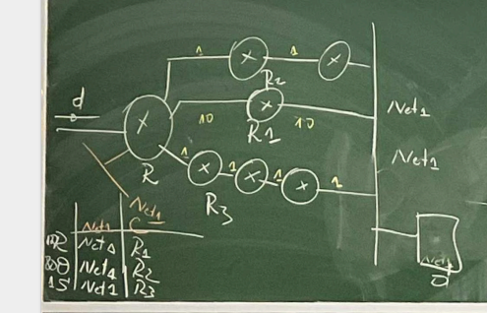

Dans le cas général on n’aura pas deux net 1 l’une directement connecté et l’autre est distant mais supposant qu’il y a un cas où il y a une mal gestion de réseaux ou il y a ce problème on aura alors « connected » le plus prioritaire

4-Mécanismes de mise à jour et de sécurité
Update timer :
Toutes les 30 secondes, chaque routeur envoie un message de mise à jour à ses voisins contenant le coût de chaque réseau.
Invalid Timer :
Si un routeur ne reçoit plus de mise à jour pour un réseau pendant 180 secondes, ce réseau est considéré invalide.
Hold-down Timer :
Lorsque le réseau devient invalide, le routeur n’efface pas immédiatement la route.
Il garde temporairement avec un coût de 16, pour éviter les mauvaises annonces.
Pendant cette période (180 s environ), aucune nouvelle information contradictoire n’est acceptée
Cela empêche le comptage à l’infini
5-Le problème du comptage à l’infini
Dans un réseau en boucle (ex : triangle entre R1, R2 et R3), il est possible que les routeurs s’envoient indéfiniment de fausses informations de route
Le coût augmente à chaque échange -> comptage à l’infini
Solution : split horizon
Un routeur n’annonce pas une route à un voisin par l’interface par laquelle il l’a apprise
Cela fonctionne dans les topologies linéaires aussi.
Le problème que Split Horizon veut éviter

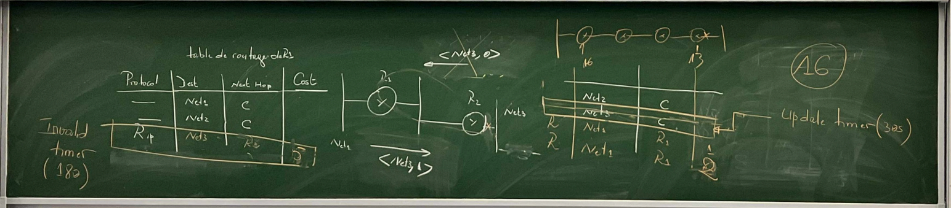
Si R1 reçoit le message de R2 je peux accéder à Net1 avec le coût 0 puis il renvoie le message à R2 en lui informant je peux accéder à Net1 avec le coût 1 et ainsi de suite comme un Ping Pong on aura donc une boucle infinie c’est où Split horizon coupe cette boucle avec la règle on ne renvoie jamais le message à l’émetteur
Solution : Hold-down Timer
Quand une route devient invalide, le routeur n’accepte aucune mise à jour contradictoire avant la fin du délai
La route garde un coût de 16 -> marquée comme « inaccessible » dans ce cas le routeur R3
Utilisée dans une topologie non linéaire surtout topologie de la boucle

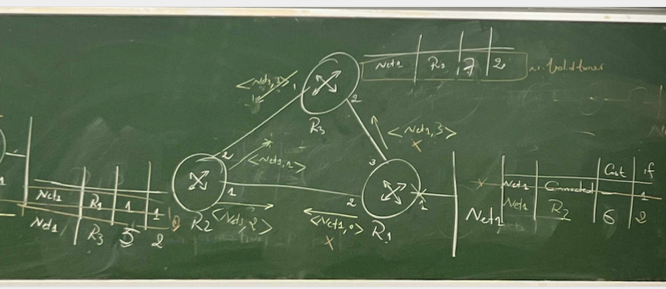
On attend jusqu’à l’invalide timer de R2 s’écoule puis on change le coût à 16 à la place de supprimer la route située dans la table de routage, ainsi le hold-down timer est déclenché.
180 s
Hold down timer
30 s
Update timer
180 s
Invalid timer

Si le hold down timer est écoulé sans recevoir aucun message à partir du net1 alors le réseau net1 est inaccessible

Remarque :
Il y a un cas où hold down timer se déclenche directement sans invalide timer au cas de R1 qui possède la coupure directe il déclenche le hold down directement à la place de supprimer la route de net1.

